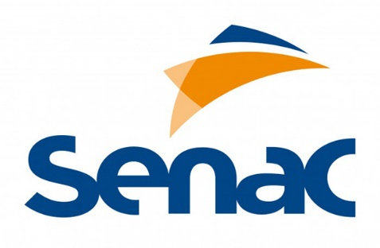

**CENTRO UNIVERSITÁRIO SENAC**

Curso de Graduação em Análise e Desenvolvimento de Sistemas

Lucas Medeiros Neves

Paulo Henrique Bezerra

Andre Pereira Martins

**Descrição do sistema Orbis**

**São Paulo**

**2018**

**Descrição do sistema Orbis**

Trabalho apresentado à disciplina de Testes de Softwares, curso de Análise e Desenvolvimento de Sistemas, do Centro Universitário Senac

**São Paulo, 2018**

**Projeto Orbis**

**Membros do projeto**: Paulo Henrique Bezerra, Lucas Medeiros, André Pereira.

**Área**: E-Commerce.

**Tema**: Venda de pacotes de excursões.

**Nome do projeto**: Orbis

**Descrição:** O objetivo do sistema é proporcionar oportunidades de pacotes de viagem com preços acessíveis para os clientes que utilizam o Orbis.

# **Ferramentas de desenvolvimento**

**Software de desenvolvimento (IDE):**

* Preferencialmente será utilizado o software NETBEANS.

**Versionamento do projeto:**

* Será utilizado a ferramenta GITHUB.

**Software de gerenciamento do banco:**

* Será utilizado a ferramenta de design Workbench, do MySql.

**Sistema operacional:**

* Windows 10

# **Estrutura do sistema**

**Front-End:**

* **JQuery e Java Script** - Irá facilitar a interação do usuário com o sistema como o uso das funções AutoComplete para auto completar nas buscas por exemplo.
* **Bootstrap**: Framework que permitirá a compatibilidade com dispositivos móveis com telas responsivas.

**Back-End:**

* **Java** – A linguagem do back-end será em Java com uso de páginas em JSP e de Servlets, escolhidas pela velocidade no processamento e grande gama de suporte.

**Banco de Dados:**

* O banco de dados será o MySQL, escolhido por ter a melhor performance entre os bancos open-source.

# **Infraestrutura**

**Servidor**:

* **Sistema Operacional**: O sistema operacional do Servidor será Ubuntu Server 16.04, escolhido pela alta performance e por ser open-source.
* **Hardware**: O hardware de início terá 1 processador, 1GB de RAM e 20GB com disco convencional de armazenamento.
* **Host (datacenter)**: O host escolhido foi Azure por ter menor índice de problemas em relação aos demais e possibilidade de usar por 1 ano grátis.
* **Conexão**: A conexão com o servidor para implantação e manutenção será feita via SSH com uso de Public SSH Key.

**Servidor WEB:**

* O sistema será executado através do servidor web Apache (versão TomEE escolhida por permitir aplicações EJB).

**Backup**:

* O backup do banco de dados será feito diariamente usando a ferramenta Cron.

**Dóminio (DNS):**

* O servidor de DNS será o RegistroBR.
* O domínio escolhido será [www.orbis-euvou.com.br](http://www.orbis-euvou.com.br).

# **TIC**

**Webservices:**

* Será usada a API dos Correios para auxiliar no cadastro ao inserir o CEP, o resultado da API será uma matriz processada com JSON.
* Os clientes que efetuarem o cadastro via CNPJ terão seus dados validados usando a API da ReceitaWS, o resultado da API será uma matriz processada com JSON.
* As notificações enviadas para os usuários serão feitas usando a classe Java Mail usando uma conta do Gmail que será criada unicamente para esse propósito.